2013新人教版九年级物理《18.4焦耳定律》学习笔记

课题 | §18-4 焦耳定律 |  | 学习笔记
【课标要求】
章节 | 教学内容 | 教学要求
章节 | 教学内容 | 举例 | 记忆 | 问答 | 计算 | 人文 | 作图 | 实验探究 | 常数  图像
18. 4焦耳定律 | 电流的热效应及能量转化 | 1 | 1 | 1
18. 4焦耳定律 | 焦耳定量（定性） | 1 | 1 | 1 | 1 | 1 |  | 2
【考基要点】
一、电流的热效应
电流通过导体时将___ _能转化成_ _ _的现象。在这一过程中，电能转化为___ _能．应用：电热器。
二、探究焦耳定律（定性）
课题 | 探究电流通过导体时产生的热量与哪些因素有关
器材 | 电源、开关、导线、两个阻值不同的电热丝()、煤油、两只玻璃瓶、两只 、滑动变阻器、 ．
装  置  图 | 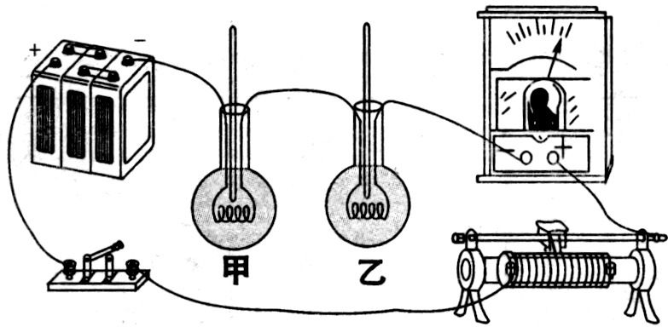
步骤 | ①如图组成串联电路，在玻璃瓶中装有等量的、 相同的煤油，煤油内插入 ．  ②闭合开关，调节滑动变阻器使电流表的示数为0.5 A，5分钟后发现甲、乙煤油的温度分别为30℃和38℃．  ③______ _ _开关，使煤油冷却回原来的温度，向 调节滑动变阻器，使电流表的示数为1 A，过5分钟，甲煤油的温度是46℃．  ④在第②步的基础上，保持滑片位置不变，通电10分钟后发现甲煤油的温度为36℃。
方法 | 实验中，通过温度计示数的高低来判断电流通过导体时产生电热的多少，这是采用了 法；本实验还采用了______ ________法。
结论 | ①在通电时间和________ _____一定时，导体电阻越__ ___，通电导体所产生的热量越__ ___。  ②在通电时间和____ ______一定时，通过导体的电流越__ __ ，通电导体所产生的热量越___ _。  ③在导体的电阻和________ _____一定时，通电时间越__ ___，通电导体所产生的热量越__ ___。
注意：（1）在上述实验中，甲、乙两电阻丝采用串联的目的是:使电路中_____ __相等。
（2）在上述实验中，若将温度计换成细玻璃管，则应通过煤油在玻璃管中_____ _______ _____来判断电流通过导体时产生电热的多少。
三、焦耳定律
1.内容：电流通过导体产生的热量跟________ ____________ _成正比，跟________ 成正比，跟________ __成正比。
2.公式：________ _____
Q——______——______； I——___ ___——______；
R——______——______； t——__ ___——______；
3.电热功率: ______。
4.纯电阻电路（将电能全部转化成内能的电路）中：Q=W ……
注意事项：对于纯电阻电路，电流做功消耗的电能全部转化为内能（Q＝W），这时以下公式均成立Q=W=UIt Q= W=t Q= W=Pt；对于非纯电阻电路，电能除了转化为内能，还要转化为其他形式的能量。求Q时只能用Q＝I²Rt。
5.利用电热的例子：热水器、电饭锅、____ __、___ ___等。
6.防止电热的例子：电视机外壳的_____窗；计算机内的_____风扇、电动机外壳的____片等。
7.解释：电炉子工作时，电炉丝热得发红，而与其相连的导线插头却几乎不热，这是为什么?
答：电炉丝与插头是_______联的，通过的电流__________．根据______定律公式_______，在______时间内，______一定时，电流产生的热量跟______成正比，炉丝比插头的电阻______，相同条件下电流产生的热量______，因此炉丝热得发红．
【练习】
1．（判断）电风扇工作时，没有电流的热效应产生． ( )
2.导线相互连接的位置往往比别处更容易发热，加速老化，甚至引起火灾．电流通过电灯，电灯会发热；电流通过电褥子，电褥子会发热；通电时间长了，连接用电器的导线也会发热．这些现象都是把______转化为______，这种现象叫_______．据此现象，人们制成了______。
3.根据焦耳定律公式_____________，在电流相同的情况下，电阻越大，电流在一定时间内产生热量越_______．也就是说，在电流相同时，电阻较大的导体产生热量的功率越________．
4.有一个电暖气，当通过它的电流是原来的2倍时，它产生热量的功率是原来的_______倍．
5．一盏“220V，60W”的白炽灯，一台“220V，60W”的电风扇，一只“220V，60W”的小电暖手炉，同时接在220V的电压下，则相同时间内产生的热量( )．
A．电风扇最多 B．白炽灯最多 C．暖手炉最多 D．一样多
6.下列研究方法中属于控制变量法的是( )．
A．研究焦耳定律时，可以通过观察烧瓶中液体温度的高低来判断电阻产生热量的多少
B．在电流、通电时间一定时，研究电阻产生的热量与电阻的关系
C．通过电流做功的多少来量度消耗电能的大小
D．比较电流表和电压表的异同点
7．在家庭电路中，导线相互连接的位置往往比别处更容易发热，加速老化，甚至引起火灾．这是为什么?
答：导线相互连接的位置电阻较___________，根据Q=__________可知：通电时间、电流一定时，_____________________________与导体的_____________成正比，所以在家庭电路中，导线相互连接的位置往往比别处更容易发热，加速老化，甚至引起火灾．
8．一根60Ω的电阻丝接在36V的电源上,在5min内共产生多少热量？

9.某导体的电阻是2Ω，通过2А 的电流时，1min产生多少焦耳的热量？

10.一只电烙铁的额定电压是220V，在额定电压下工作时的电阻是1210欧姆，它的额定功率是多大？在额定电压下通电10分钟产生多少热量？

11.探究焦耳定律：
器材 | 电源、导线、开关、两个装有相同质量煤油的烧瓶、铜丝、镍镉合金丝、 。
准备 | 实验装置如图所示，在两个相同的烧瓶中装相等质量的煤油，瓶中各放一根电阻丝，右瓶中电阻丝比左瓶中的大，通电后观察电流通过电阻丝产生的热量是没有的温度升高，电流产生的热量越 ，煤油温度上升的越 。 | 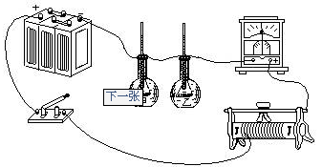
步骤  和  现象 | ①如图连接电路，闭合开关一段时间后，发现右侧瓶中温度 ，这说明烧瓶中的镍镉合金丝产生的热量 ；  ②只将右瓶中的镍镉合金丝接入电路，再用 改变电路中电流，使电流比刚才的电流大，通电时间跟上次实验一样，发现烧瓶中的煤油温度升高的比上次 ，这说明 。  ③对于两瓶通电时间越长，烧瓶中煤油温度都升高的越 。
方法 | 本实验用的物理学研究方法有 和 。
结论 | 电流通过导体产生的热量多少与 、 和 有关。
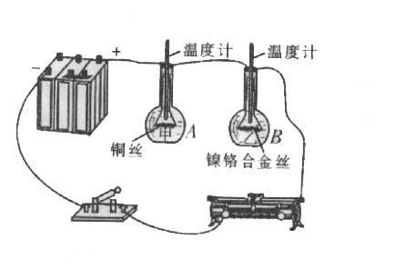
12、小宇同学按如图所示的装置，研究“电流通过导体时产生的热量与导体电阻大小的关系”。图中两只烧瓶内盛有质量和温度相同的煤油，温度计显示煤油的温度，两瓶煤油中都浸泡着一段金属丝，铜丝的电阻比镍铬合金丝的电阻小。
①闭合开关后，通过两段金属丝中的电流是 。
②一段时间后，可观察到A瓶中温度计的示数 （填“大于”、“小于”或“等于”）B瓶中的温度计的示数。
③由上述实验可知，在电流和通电时间都相同时，导体电阻越大，产生的热量 。

